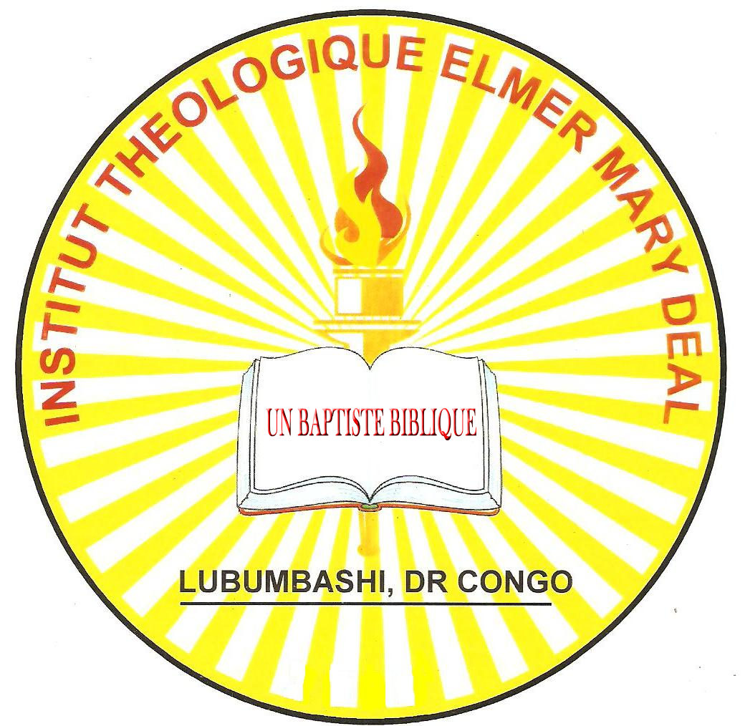

CULTE 3ème Partie
The New Age and Charismatic
Movements
and
WHAT THE BIBLE TEACHES

Traduit de l’Anglais en Français par Joel M. Lubuli & Mukeba Kajimba Gustave
Supervisé par : Dr Elmer Lee Deal et Dr et Mme Felicidad C. Felicilda
Missionnaires en République Démocratique du Congo.

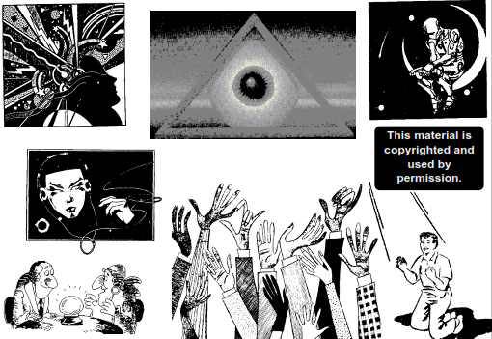
Ce livre est protégé par un copyright et ne peut être reproduit qu’avec permission

B.B.F.I, Av Kabalo / Kambove N° 320, C/Lubumbashi D.R.C

